***Инструкция загрузки программы интерфейса в HMI панель***

1. Скачать среду разработки "Kinco HMIware" по следующей ссылке:

*www.evco.ru/backup/Kinco HMIware_v2.0_Build121129.zip*

2. Распаковать архив и установить на ПК среду разработки "Kinco HMIware", запустив файл "Setup.exe" и следовать инструкциям установщика. Среда разработки распространяется свободно, без лицензии.

5. Подать питающее напряжение 24Vdc на HMI панель.

6. Подключить HMI панель к ПК по средствам порта «***USB Slave***». Если панель не определилась как Kinco HMI, необходимо установить драйвер панели вручную. Драйвер панели при установке вручную находится в папке:  
*C:\Program Files\Kinco\driver*

7. Запустить на ПК вспомогательную утилиту «KHManager». См. слайд №1.

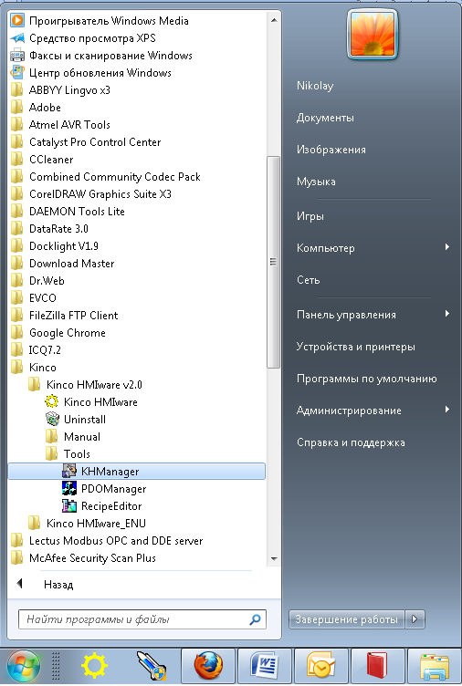

**Слайд №1**

8. После запуска утилиты «KHManager» откроется следующее окно программы, см. слайд №2. Выберите в левой части окна программы режим «***Download operate***», см. слайд №3

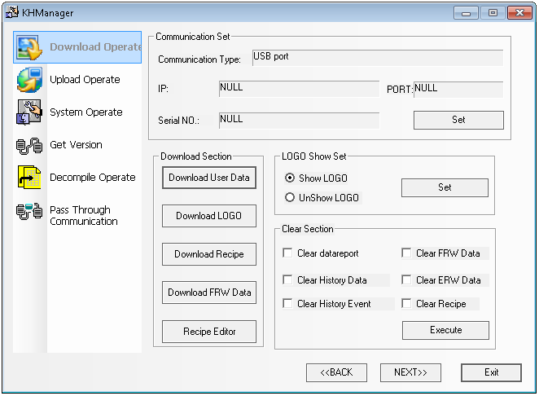

**Слайд №2**

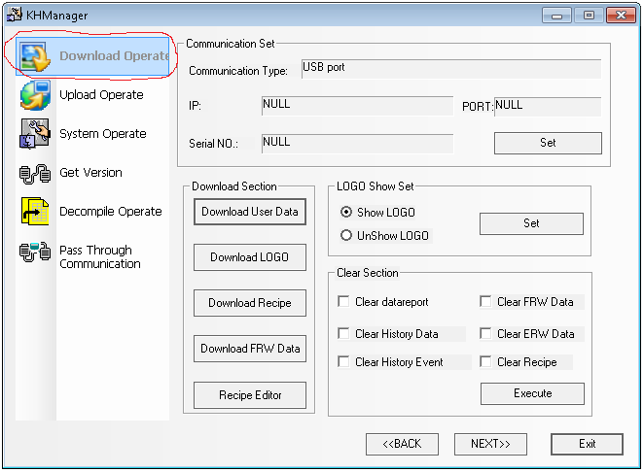

**Слайд №3**

9. Далее, в правой части диалогового окна программы в секции «***Download Section***»нажмите кнопку «***Download User Data***». См. слайд. №4.

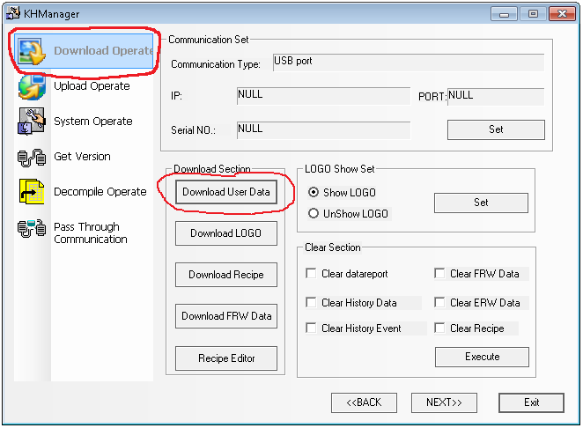

***Слайд №4***

10. После нажатия кнопки «***Download User Data***» появится всплывающее диалоговое окно, в котором требуется указать файл проекта интерфейса, который пользователь будет загружать в HMI панель. Файл проекта интерфейса в нашем случае находится в распакованной папке, которую мы ранее загрузили с сервера *EVCO.* См. пункт 3 и 4. Далее по средствам данного диалогового окна выбора проекта переходим в нашу папку с проектом и выбираем файл проекта с расширением «***.pkg***». См. слайд №5. После указания проекта нажимаем кнопку «***Открыть***».

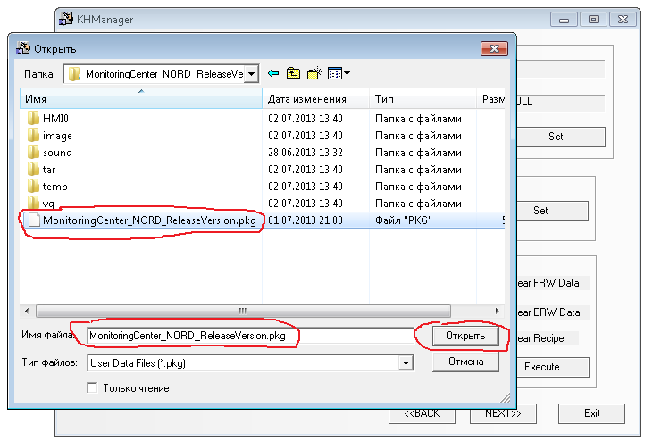

***Слайд №5***

11. После нажатия кнопки «***Открыть***» в диалоговом окне выбора проекта интерфейса, откроется диалоговое окно загрузки проекта интерфейса в HMI панель. В диалоговом окне загрузки проекта в правой его части, в секции «***Select Section***», установите галочки «***Data file***» и «***LOGO file***». Далее нажмите кнопку «***Download***», расположенную в нижней правой части данного диалогового окна. См. слайд №6.

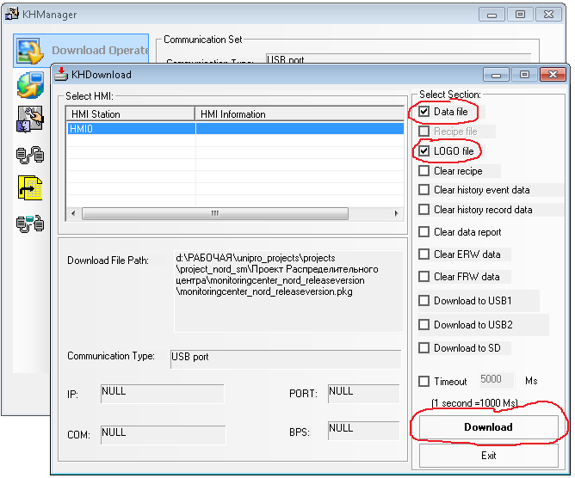

***Слайд №6***

12. После нажатия кнопки «***Download***» начнется загрузка проекта интерфейса в HMI панель. Внимание, если панель не правильно подключена к ПК (в том числе не корректно установлены драйвера HMI панели) или на нее не подано питающее напряжение, то процедура загрузка проекта интерфейса завершится аварийно с соответствующим предупреждением. См. слайд №7. Чтобы удачно провести процедуру загрузки проекта в HMI панель убедитесь, что выше изложенные замечания устранены.

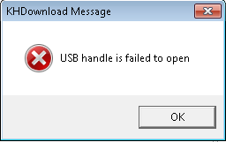

***Слайд №7***

***Документ подготовил***

***Кравцов Н. П.***